殷悦 经济管理学院 2017级

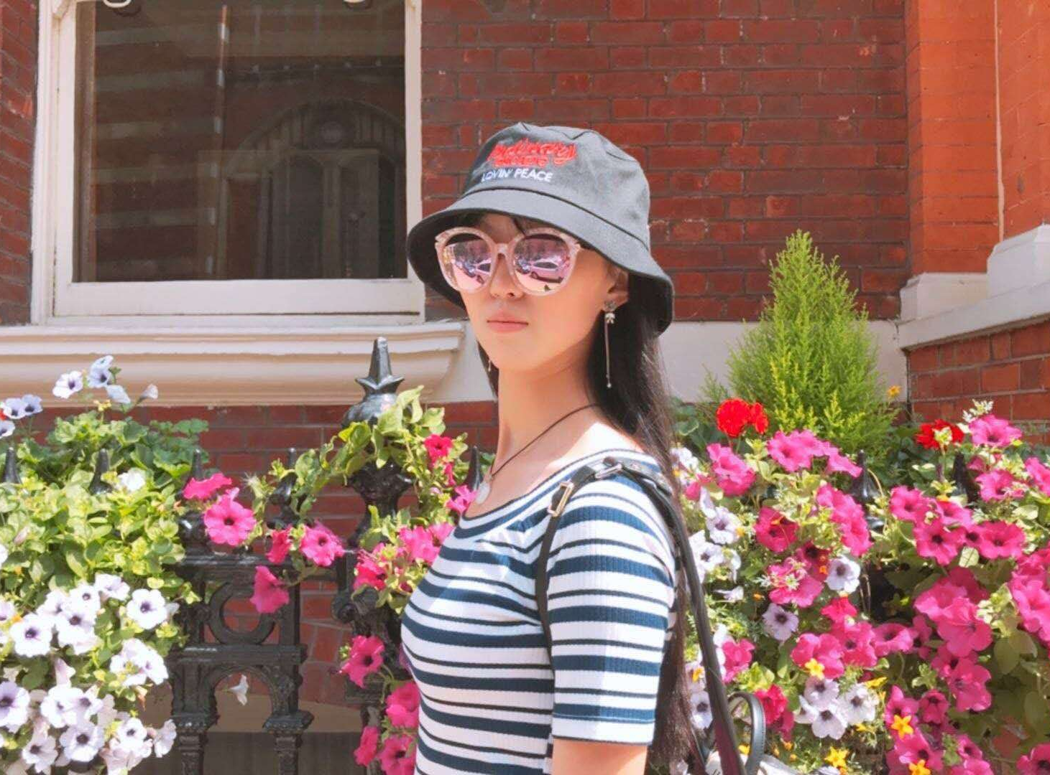
临近出发的日子时，既紧张又兴奋。紧张是否我一切都顺利，兴奋马上到一个不同于中国风格与文化的国家。从西安出发，到北京转机，或许是由于北京当时碧蓝的天空吸引了我，或许是因为机场人们抖擞的精神感染了我，又或许是马上要飞往异国他乡，让我对曾多次停留却并无特别印象的北京，产生了深深的感动。飞机一路向西，追着太阳跑，从白天飞到白天，我享受这行驶于云端又心安理得无需忙碌可以自由思考的时光。当飞机从团团簇簇的浮云以一定斜率掠过滑行在希斯罗机场跑道时，我知道，为期二十多天的访学开始了。
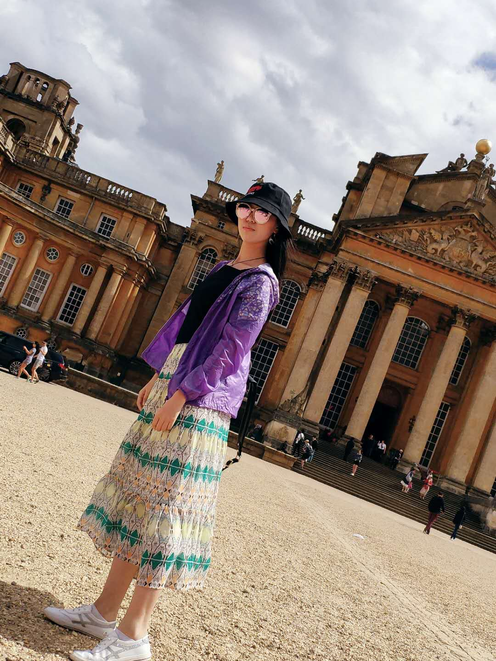
此次访学由多名带队老师和我们十七名来自西安不同大学不同年级的学生组成。二十多天虽短，但是在几位带队老师的精心安排下，我们从伦敦到牛津再往剑桥走得井然有序而内心充实，先后对牛津大学，剑桥大学，伦敦大学学院，帝国理工大学进行了参观与访问。
老实说，短期的访学要学到太多知识层面的东西是不现实的，我更多的体验不同的文化、方法、感受。我们在牛津大学圣休斯学院学习了约为一周的课程，牛津大学，是一所位于英国牛津市的世界顶级公立大学，建校于1167年，为英语世界中最古老的大学，也是世界上现存第二古老的高等教育机构，被公认为是当今世界最顶尖的高等教育机构之一。牛津大学是一所在世界上享有顶尖大学声誉、巨大影响力的知名学府。我们先后由牛津大学著名教授上了中国对外贸易与政策，全球化和创新管理，货币起源于中央银行制度，全球经济学，金融危机与欧债危机，领导力，英国文化，商务礼仪和人力资源管理与发展的课程。了解了不同国家文化与经济发展的区别，英国经济的发展，以及关于商业的管理。除此，英国高校静谧、优美、无拘无束的校园环境同样吸引力我，给我以深刻印象，这是一次舒服的体验。
除了学习，我们还游玩了英国的首都——伦敦。不得不说不愧为“雾都”，伦敦多雨，雨后的空气不在夹杂着灰尘反而染上一股清新。长途的飞行带来的疲惫烟消云散，撑着伞散布在塔桥。桥很宽，虽已至黄昏，塔桥没有霓虹灯的照耀却披上了金黄的外衣。雨后的阳光极为灿烂，人们雨后依旧忙碌着，泰晤士河也不再泛起一圈又一圈的涟漪，又变回一层层的波澜了。放下伞，庆幸自己在对的时间游历着对的景色。这不，霓虹灯全亮起来了。塔桥变得色彩斑斓，夕阳已经西下，夜幕降临，唯有河的一头泛着阳光提醒着人们太阳刚刚的存在，慢慢地，暮色来临。到处都是灯红酒绿，钟声突然响起，“咚——咚——”，低沉而又古老的声音，我仿佛回到了19世纪的伦敦，那时的人们也一定听着这个钟声忙碌着、工作着。比起伦敦塔桥，我更喜欢圣保罗大教堂。我更喜欢的是教堂里的安静、真挚。我不歧视民族的宗教信仰，反而很尊重各民族的信仰。这种真挚的信仰之情，会让世人产生一种宁静、淡泊的情怀。
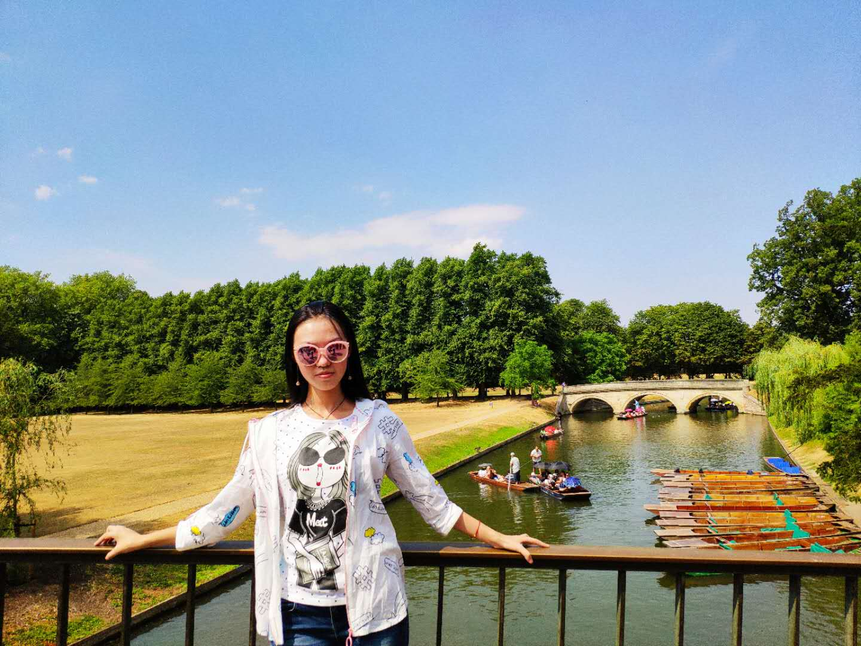
在此次放学旅程中为了促进团队合作我们参加了丛林探险活动。拓展训练是一种挑战，不仅仅是体能、更是意识；拓展训练所给予我们的启发和经验是一笔永久的精神财富。透过训练我们增强了自信心，磨练了战胜困难的毅力，我们超越了自我，完成了看似不可能的事情。在学习中如何能够不断的发现问题并改善问题，这些都是我在今后的学习中需要加倍努力及奋斗的目标！让我更加明白：如果你心中想到失败，你就失败，如果你没有必胜的信心，就无任何成就可言。如果把目标定的过低，触手可及，那团队还有何动力，有何发展可言。只想在山腰看风景的人永远也体会不到登上山顶后心胸的开阔。
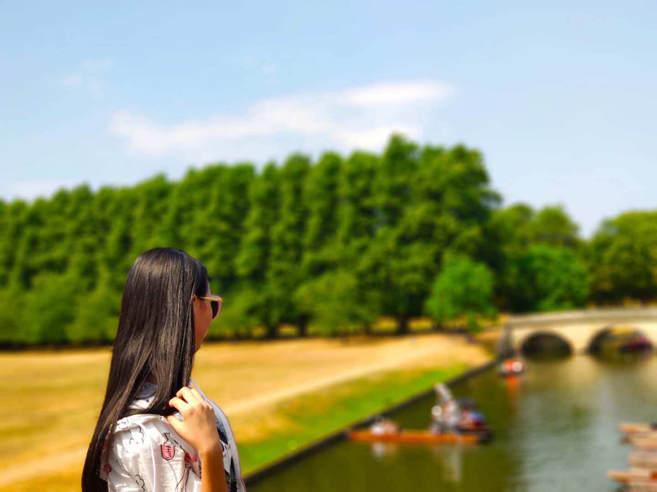
为了更能了解英国的文化，我们住在了寄宿家庭。虽然有很多的不适应，但与寄宿家庭的主人相处的很愉快，也了解英国人的生活。尽管英国的食物与中国差别很大，有些食物他们也不是很喜欢，但能看得出寄宿家庭是经过精心准备的。入住寄宿家庭最大的困难对我而言就是英语，不过寄宿家庭的主人很乐意与我交流中国文化，在短短的二十多天我觉得我的口语能力提高了不少，也获得了很多的乐趣。通过与寄宿家庭主人的交流我知道了英国对世界的影响是深远的！透过其文化历史的幔帐，我感悟到大不列颠的民族文化已随着时代更迭演变。英国社会现代文化的突出特点是：传统与开放并存；矜持与狂热交织。
在这二十多天当中，除了对英国知名高校的了解，我第一次看到了海边晚上十点的落日。第一次走进童话中的城堡眺望整个城市，第一次在一个博物馆领略到不同国家的文化历史，在伦敦塔桥下感受到传说中的英伦气息，在歌剧中听到对爱情的渴望，在教堂里聆听内心的倾诉... ...对我来说，在英国访学经历是一段非常美好和难忘的回忆。
最后，感谢日益强大的祖国为我们做后盾，感谢学校提供的宝贵的出国访学机会，感谢各位带队老师的言传身教和一路的悉心照顾，感谢同学们的一路陪伴，感谢同行小伙伴们的相互分享，感谢父母的经济支持，也感谢此次写作机会让我认真记下这次的成长经历。愿我们在中华民族的坦荡崛起之路上绽放光彩，愿我们可以坚韧不拔无拘无束，独善其身同时兼济天下。

